Comment orienter un véhicule   
de façon autonome ?

**DESCRIPTION GENERALE**

Prise en main simple du fonctionnement et du codage d'une carte Arduino Uno en utilisant le langage de programmation Scratch grâce au logiciel mBlock.

Initiation à la programmation et aide dans les branchements simples sur une carte programmable.

Complément sur les capteurs et principe de fonctionnement du capteur à ultrasons.

Une partie de l'activité est consacré au pilotage du robot mBot afin de rendre plus concret le code et de pouvoir le tester. Les élèves peuvent soit utiliser des exemples déjà faits ou faire leur propre programme et voir le robot évoluer selon leurs directives.

Une dernière partie est dédiée à la mise en place d’Intelligence Artificielle pour améliorer la réactivité et le comportement du robot lors de la détection du contact ou du suivi de lignes.

Le robot utilisé est le robot mBot (v1), avec le logiciel gratuit mBlock (v 5.4.3) téléchargeable à l’adresse suivante <https://mblock.cc/pages/downloads> et dont l’utilisation est expliquée dans les notices.

*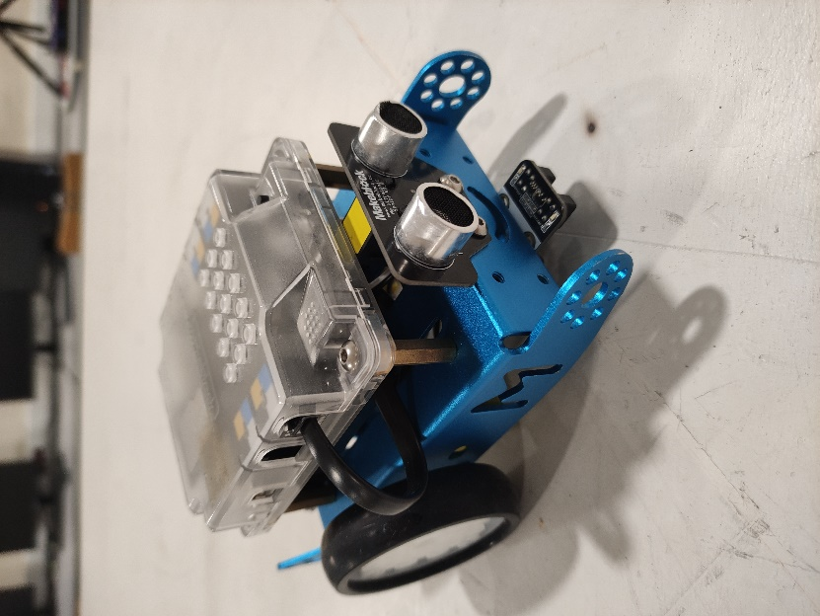  
Robot mBot (v1)*